**Отчёт по диаграмме состояния  
  
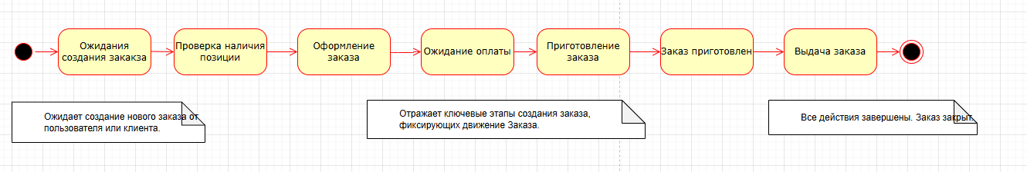**

Рисунок 1 - Диаграмма состояния

Диаграмма состояний демонстрирует смену внутренних состояний информационной системы кафе в процессе обработки одного клиентского заказа в кафе. Все переходы между состояниями происходят автоматически, на основании заданных условий и внутренней логики системы.

**Список состояний:**

1. **Ожидание заказа**  
   — система находится в режиме ожидания. Клиент ещё не сделал заказ, интерфейс готов к приёму нового.
2. **Проверка наличия порции**  
   — система проверяет, есть ли возможность приготовления выбранных блюд: анализируются остатки ингредиентов и загруженность кухни.
3. **Оформление заказа**  
   — фиксируются все параметры: номер столика или на вынос, состав заказа, особые пожелания клиента.
4. **Ожидание оплаты**  
   — система ожидает подтверждения оплаты: наличными, через терминал или онлайн. Без оплаты заказ не передаётся на кухню.
5. **Приготовление заказа**  
   — заказ передаётся на кухню. Сотрудники получают задания, начинается приготовление.
6. **Заказ приготовлен**  
   — система получает сигнал о завершении приготовления. Заказ готов к выдаче.
7. **Выдача заказа**  
   — клиент получает заказ (на столик, на вынос или через доставку). Заказ закрывается, данные фиксируются в системе.

Вывод:

Диаграмма состояний отражает полный жизненный цикл клиентского заказа в кафе. Все действия автоматизированы и происходят в логически выстроенной последовательности, что обеспечивает точность, скорость и контроль обслуживания. Система Кафе автоматизирует процессы от момента принятия заказа до его завершения, включая взаимодействие между официантом, кухней и кассой. Данная модель полностью соответствует требованиям автоматизации кафе и может быть включена в состав технической или пояснительной документации проекта.